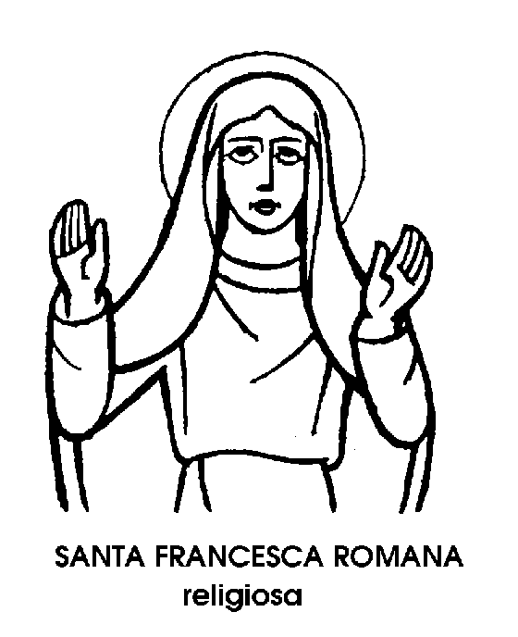
9 marzo
Santa Francesca Romana
Vedova del XV secolo

La recente revisione liturgica ha mantenuto anche nel nuovo Calendario la memoria facoltativa di Santa Francesca Romana. La popolarità di Santa Francesca, « Romana de Roma », non ha bisogno di esser discussa. Basti pensare alla frequenza con la quale vengono celebrati i matrimoni nella chiesa a lei dedicata, a Roma, proprio sopra i ruderi del Foro, tra l'Arco di Tito e la Basilica di Massenzio. Questa predilezione non è data solo dalla bellissima posizione della chiesa, né dal fatto di essere dedicata ad una Santa romana anche nel nome. Il luogo sembra esprimere, tacitamente, il più bell'augurio per una sposa: quello di somigliare a Santa Francesca Romana. Nata nel 1384, di nobilissima famiglia, Francesca è infatti una delle Sante che meglio rappresentano la donna cristiana: perfetta come fanciulla, come sposa, come madre, come vedova. Per di più, fondatrice di una comunità religiosa, quella delle Oblate di Monteoliveto. Da giovane avrebbe voluto consacrarsi a Dio, vergine per sempre; ma per obbedienza accettò in sposo Lorenzo de' Ponziani, nobile anch'egli e ricchissimo. E con slancio accettò tutti i doveri dello stato matrimoniale. Ricca e nobile, volle poi dare esempio di umiltà e di carità, di modestia e di devozione. Fu madre di tre bambini, che educò, con infinito amore, saggi e retti. Con infinito dolore ne vide morir due, ancora fanciulli. Ma la sua famiglia non si fermava al marito ed ai figli. Venivano poi i servi e le ancelle, che considerava come fratelli; c'erano i poveri e i malati, che assisteva come figli; i membri del suo vasto parentado, che cercavano da lei la luce dell'esempio e il calore del conforto. La casa nobiliare dei Ponziani, nel quartiere di Trastevere, divenne una officina di bene, e presto se ne sparse fama per tutta la città. Vi vennero prodigati, fin quasi all'esaurimento, i molti mezzi finanziari della famiglia, e soprattutto l'inesauribile carità di Francesca. In tempi di carestia, furono sfamati gli affamati; in tempi di epidemia, furono curati gli ammalati; in tempi di dolore, furono consolati gli afflitti. A Roma, il Medioevo moriva tra rumori di guerre e di sommosse. Indebolita e umiliata dal grande scisma d'Occidente, che per cmquant'anni divise la Chiesa a causa del trasferimento della sede papale ad Avignone, la città divenne preda di violenze e rivolte. Due volte fu occupata dal Re di Napoli Ladislao d'Angiò, e da questo periodo di sopraffazioni fu provata anche Francesca, che ebbe il marito prigioniero e mutilato, e l'unico figlio rimastole preso come ostaggio.
Ma le difficoltà non piegarono la sua operosità nel bene, anzi la raddoppiarono. Sarà così fino alla fine, sarà così anche quando resterà vedova, e potrà entrare nel monastero delle sue Oblate, a Tor de' Specchi. Quando morì, nel 1440, fu esposta per tre giorni nella chiesa di Santa Maria Nuova, che da allora prenderà il suo nome, e da dove benedirà col suo esempio le spose novelle. Aveva attorno, dicono i diaristi, tota civitas, tutta Roma, tutta la sua grande famiglia.

Santa Caterina da Bologna
Monaca del XV secolo

Le varie Sante Caterine sono quasi tutte definite dal nome di una città: Santa Caterina di Alessandria, Santa Caterina da Siena, Santa Caterina da Genova, Santa Caterina da Prato. Oggi parleremo di Santa Caterina da Bologna, nata nella città delle Torri nel 1413. Suo padre era un maestro di Diritto nella celebre Università. Egli inviò la propria figlia, quando aveva appena 9 anni, alla Corte di Ferrara, perché fosse educata insieme con la principessa Margherita d'Este.
Crebbe così ben educata e istruita. Leggeva e scriveva in latino, con una eleganza da far invidia al più compiaciuto degli Umanisti.
Ma invece d'invanire nella vita brillante d'una corte principesca, invece di insuperbire per la propria cultura, Caterina a tredici anni volse la propria anima a Dio, combattendo le tentazioni e le ambizioni con quelle che chiamò, in un suo trattato, « le sette armi spirituali ». Con un gruppo di altre giovani, guidate dalla Contessa Dal Verde, entrò in un convento, dove venne scelta, per le nobili e colte fanciulle, la più rigida regola delle Clarisse francescane. Tutta immersa nella vita di contemplazione, Caterina ebbe visioni ed estasi. Annunziò la caduta dell'Impero d'Oriente, avvenuta nel 1453, con la presa di Costantinopoli da parte dei Turchi, e la morte dell'ultimo Imperatore. Nonostante ciò, Suor Caterina non disdegnava gli uffici più umili. Fu così la fornaia del convento, impastando e cuocendo il pane, ogni giorno, per tutte le sue consorelle. Quindi passò alla portineria, dove le sue preghiere venivano continuamente interrotte dalle chiamate, senza ch'ella ne fosse turbata né irritata.
L'umiltà e l'obbedienza furono sempre per lei ritenute fondamentali per la vita spirituale. Per quanto rifuggisse da ogni carica, fu Maestra delle novizie, poi venne inviata come Superiora a Bologna, sua città natale. Fu accolta con grande deferenza dal Cardinale Bessarione, Legato della Santa Sede, dall'Arcivescovo, dal Senato e dal popolo.
Diresse le sue Clarisse per lunghi anni, per quanto più volte gravemente malata e sempre in comunione col suo Signore, che le concedeva estasi e visioni.
Finalmente, nel 1463, a cinquant'anni precisi, ebbe il preavviso della propria morte. Consegnò soltanto allora al suo confessore il suo giovanile Trattato delle sette armi spirituali, indirizzò alle sue Clarisse l'ultima esortazione e spirò, mentre il volto le diventava luminoso e bellissimo.
Vennero poi pubblicati altri libri scritti da lei, fra i quali il libro delle Rivelazioni, che dimostrò come la Santa di Bologna fosse stata sempre, durante tutta la vita, in lotta col demonio e in comunione con Dio.

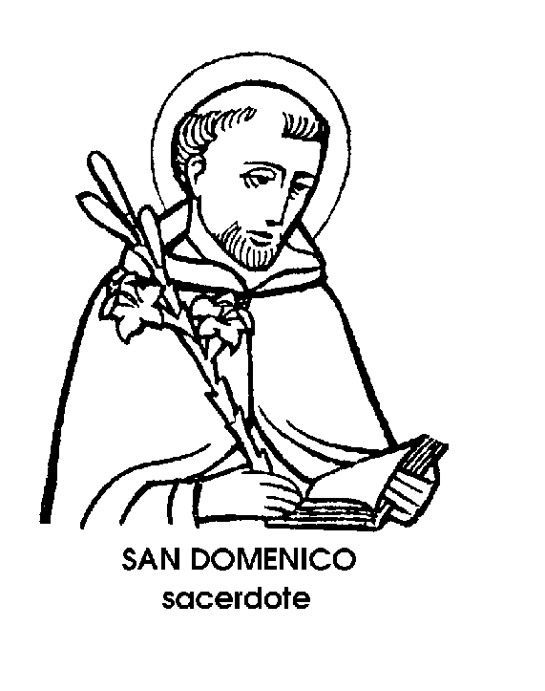
San Domenico Savio
Confessore del XIX secolo

Domenico Savio, il ragazzo canonizzato da Pio XII nel 1957, e dato come Patrono agli studenti cristiani, fu certamente il capolavoro pedagogico di San Giovanni Bosco, fondatore degli Oratori salesiani.
Era nato da famiglia povera, a Riva di Chieri, nel 1842, e non aveva che sette anni quando fu ammesso, per privilegio eccezionale, alla Prima Comunione, che a quei tempi veniva di solito concessa oltre i dodici. E il piccolo Domenico tracciò allora con fanciullesca scrittura, ma con adulta volontà, quello che poi doveva essere il suo motto: « La morte, ma non peccati ».
I genitori, i primi maestri, i compagni di giuoco e di studio, tutti riconobbero in lui uno straordinario candore, unito ad una meravigliosa capacità nel rendere bene per male, anche nelle piccole cose. Perciò, San Giovanni Bosco, che l'accolse nell'Oratorio, si rese subito conto che in quel bambino c'era « buona
stoffa ». Domenico, con la sua disinvoltura e garbata confidenza, chiese: « A che potrà servire questa stoffa? ». « A fare un bell'abito da regalare al Signore », rispose il Santo educatore. Il ragazzo colse al volo quelle parole: « Io sono la stoffa; ella ne sia il sarto ».
Cominciò allora l'opera di Don Bosco, nella formazione di quell'anima già così chiaramente disposta alla virtù. Non ne uscì un vestito da manichino, ma un abito di fattura quasi angelica.
Sereno, anzi ilare; cordiale, anzi amabile; affabile, anzi affettuoso, Domenico Savio, anche nei sacrifici e nelle mortificazioni, mantenne un'incantevole condotta tra i compagni, traendoli al bene e distraendoli dal male. La sua immagine più delicata ed evidente è data da due episodi, narrati da San Giovanni Bosco, che fu anche il primo biografo del suo eccezionale allievo.
Per via, udendo un uomo bestemmiare, si avvicinò chiedendogli gentilmente l'indirizzo dell'Oratorio. Altrettanto cortesemente il bestemmiatore rispose di non saperlo, spiacente di non potergli fare questo favore. « Me ne potreste fare un altro - disse allora Domenico Savio, con accento tra implorante e fiducioso - cercando di non bestemmiare il nome santo di Dio »
Un'altra volta, un militare, ben stringato nella sua fiammante uniforme, non accennava a inginocchiarsi al passaggio del Santissimo. Il ragazzo si genuflesse accanto a lui, distendendo, muto ma evidente invito, il suo candido fazzoletto dinanzi ai ginocchi del militare impalato e confuso.
A dodici anni, già sapeva di dover morire. Restò nell'Oratorio soltanto tre anni. Non reggendo più alla vita di studio e di collegio, fu deciso di rimandarlo presso la famiglia, che si era stabilita a Mondonio. Accolse la notizia, che era una condanna, con la consueta docilità, salutando i compagni con un
« arrivederci dove saremo sempre col Signore ».
A casa sua consolò i genitori. Li invitò a celebrare « eternamente le lodi del Signore ». Le ultime sue parole furono per il padre, che vedeva troppo addolorato: « Addio, caro Papà. Oh, che bella cosa io vedo mai! ».
Era il 9 marzo 1857, quando il primo giglio dell'Oratorio salesiano aprì la sua bianca corolla nel giardino dei Santi.

